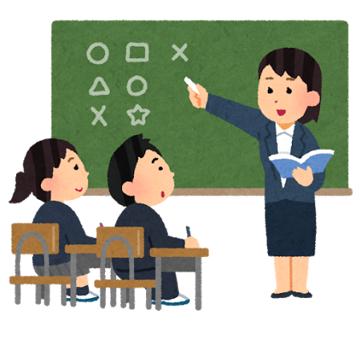line_simple07_.pngline_simple09_.pngline_simple09_.pngline_simple09_.pngline_simple05_.png

講座Ｂ

資料４

『今、求められる探究的な授業づくり③』

*～ん!ん?ん??思考を深める整理・分析～*

【所要時間】３０分

　収集した情報を整理したり分析したりして思考する活動を高める

　◆「思考スキル」で鍛える、「思考ツール」で見える

『今、求められる探究的な授業づくり④』

*～なるほど！もっと知りたい！まとめ・表現～*

【所要時間】３０分

　深まりのある探究活動を実現するためのまとめ

　◆情報を再構築し、自分自身の考えや新たな課題を自覚する

　◆相手意識、目的意識を明確にした振り返りと発信

講座Ｅ

講座Ｄ

講座Ｃ

『今、求められる探究的な授業づくり②』

*～もっとわくわく！！夢中になる情報収集～*

【所要時間】３０分

　児童生徒自身が自覚的に情報収集する学習活動を目指す

　◆自覚的な情報収集と無自覚的な情報収集

　◆収集した情報の効果的な蓄積方法

『今、求められる探究的な授業づくり①』

*～なぜ？どうして？本気になる課題設定～*

【所要時間】３０分

　息の長い探究活動の原動力となる課題を設定する

　◆思考のずれを生み出す３つの“カン”

　◆地域素材とのかかわり方や出合わせ方

講座Ｂ

講座Ａ

『ストーリー性のある単元計画の構想』

*～探究する授業のプロセスとデザイン～*

【所要時間】３０分

　◆単元構想の３つの出発点「子供」「教師」「教材」

　◆総合的な学習の時間で育む３つの資質・能力

講座Ａ

『「個別の指導計画」とは？』

*～特別でない特別支援教育をめざそう！～*

【所要時間】６０分

　◆個別の指導計画の意義について

　◆個別の指導計画を作成

講座Ａ

『生徒指導の三機能を生かした授業づくり②』

【所要時間】授業参観＋３０分

　◆生徒指導の三機能を生かした授業づくりの実践

講座Ｂ

『生徒指導の三機能を生かした授業づくり①』

【所要時間】３０分

　◆生徒指導の三機能を生かした授業づくりのための演習

『ＩＣＴを活用した授業づくり』

*～子供たちの好奇心を刺激する*

*ためのＩＣＴ有効活用～*

【所要時間】６０分

　学校の要望に応じて次の３つから選択

　◆授業でのＩＣＴ活用（初級編）

　◆デジタル教科書の効果的な活用方法

　◆電子黒板活用編

講座Ａ

『「主体的・対話的で深い学び」の実現』

*～授業を変える、子供が変わる～*

【所要時間】６０分

　◆見通しを持ち自己の学びを次につなげる「主体的な学び」に

なっているか

　◆自己の考えを広げ深める「対話的な学び」が実現できているか

　◆「見方・考え方」を働かせて理解、思考、創造する「深い学び」

が実現できているか

『み・か・ん!?授業づくり』

*～んなで　んがえる　!?～*

【所要時間】６０分

　「考え議論する」道徳科の授業づくり

　◆資料分析の仕方

　◆ねらいに迫るための多面的・多角的に考えることができる

発問づくり

講座Ｃ

『指導計画を見直そう』

【所要時間】６０分

　◆「全体計画」「全体計画別葉」「年間指導計画」の作成と見直し

『「道徳の時間」から「道徳科」へ』

【所要時間】６０分

　◆道徳科の特質

　◆道徳科における「主体的な学び」「対話的な学び」「深い学び」

　◆道徳科の評価

講座Ａ

講座Ａ

講座Ｃ

『Ｌｅｔ’ｓ　スピーク　イングリッシュ!!』

*～すぐ使える！すぐ使いたくなる！！～*

【所要時間】３０分

　◆場面別、授業展開別の教室英語

　◆英語で進めるアクティビティ

『外国語活動の授業づくり』

*～外国語をもっと楽しく、*

*もっとアクティブに！～*

【所要時間】３０分

　◆Ｈｉ，ｆｒｉｅｎｄｓ!を使った単元計画の立て方

　◆授業の組み立て方、進め方

講座Ｂ

『新たな外国語教育について』

*～なぜ今、外国語なのか！？～*

【所要時間】３０分

　◆グローバル化に対応した英語教育改革

　◆「外国語」等における小・中・高等学校を通じた一貫教育

　◆中学年の外国語活動、高学年の教科化に向けて

講座Ａ

□要請訪問にて受け付けますので、「要請訪問希望書」に必要事項を記入のうえお申し込みください。その際、備考欄に東部教志塾のコース名を併せてご記入ください。

□各コースの所要時間や内容、コースの組み合わせ等につきましてはご希望に合わせて対応しますので、ご相談ください。